UDEC
Universidad de Cundinamarca
PGC: Plataforma Gamificada de Codificación Python
Manual de Usuario
Versión 1.0

Oscar Javier Forero Bocanegra

Juan David Fierro Cortes

2026

1. Introducción
PGC (Plataforma Gamificada de Codificación) es una aplicación educativa desarrollada para la Universidad de Cundinamarca (UDEC) que combina el aprendizaje de Python con mecánicas de videojuegos, específicamente inspirada en el clásico Flappy Bird.

El objetivo principal de la plataforma es facilitar el aprendizaje de programación en Python de forma dinámica y entretenida, permitiendo a los estudiantes reforzar conceptos mientras juegan y compiten por puntuaciones.

1.1 Características Principales
🎮 Juego Educativo
Flappy Bird con preguntas de Python integradas. El jugador avanza respondiendo preguntas correctamente.

📚 Ruta de Aprendizaje
8 nodos de contenido progresivo que cubren los fundamentos de Python: variables, condicionales, bucles, listas, funciones, diccionarios, clases y manejo de errores.

👤 Perfil de Usuario
Cada estudiante tiene su propio perfil con historial de partidas, puntaje máximo y estadísticas de desempeño.

🏆 Sistema de Puntajes
Los puntajes se guardan automáticamente en una base de datos MySQL, vinculados a cada cuenta de usuario.

1.2 Tecnologías Utilizadas
Componente | Tecnología | Descripción
Frontend | Flutter (Dart) | Interfaz de la aplicación
Backend | Django (Python) | API REST y lógica del servidor
Base de Datos | MySQL / MariaDB | Almacenamiento de usuarios y partidas

2. Acceso a la Plataforma

2.1 Registro de Usuario
Para acceder a la plataforma por primera vez, el estudiante debe crear una cuenta siguiendo estos pasos:

- Abrir la aplicación PGC en el navegador.
- En la pantalla de inicio de sesión, hacer clic en "Regístrate aquí".
- Completar el formulario con los siguientes datos:

Campo | Descripción | Requisitos
Nombre de Usuario | Nombre con el que aparecerás en la plataforma | Mín. 3 caracteres, solo letras
Correo Electrónico | Tu correo institucional o personal | Debe contener @ y dominio válido
Contraseña | Clave de acceso segura | Mín. 6 caracteres, letra, número y símbolo
Confirmar Contraseña | Repetir la contraseña para confirmar | Debe coincidir con la contraseña

- Hacer clic en el botón "Crear Cuenta".
- Si el registro es exitoso, aparecerá un mensaje de confirmación y serás redirigido al inicio de sesión.

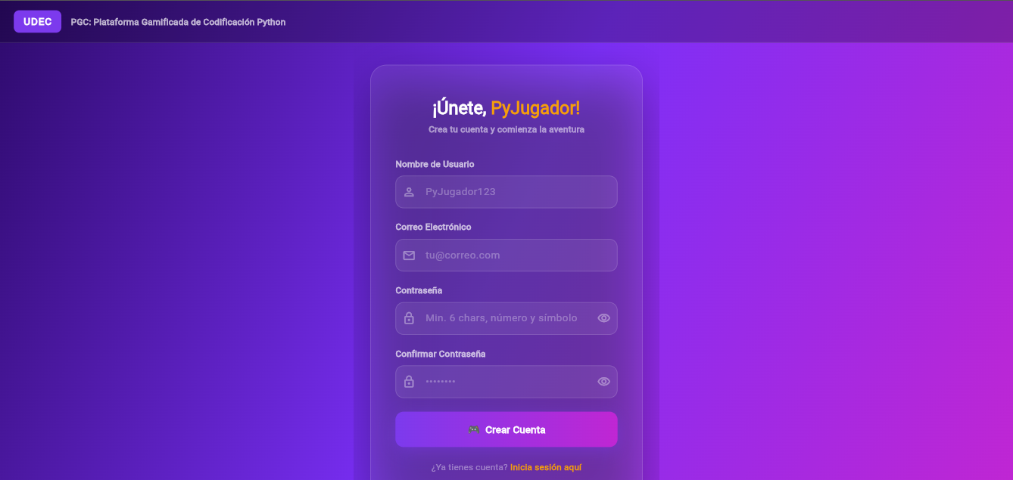

2.2 Inicio de Sesión
Una vez registrado, el acceso a la plataforma se realiza así:

- Ingresar el correo electrónico registrado.
- Ingresar la contraseña.
- Hacer clic en "Iniciar Sesión".
- Si las credenciales son correctas, serás redirigido al Dashboard principal.

⚠️ Errores comunes al iniciar sesión
Si ves el mensaje "El correo no está registrado", asegúrate de haber creado una cuenta primero. Si la contraseña es incorrecta, intenta de nuevo o usa la opción "¿Olvidaste tu contraseña?"

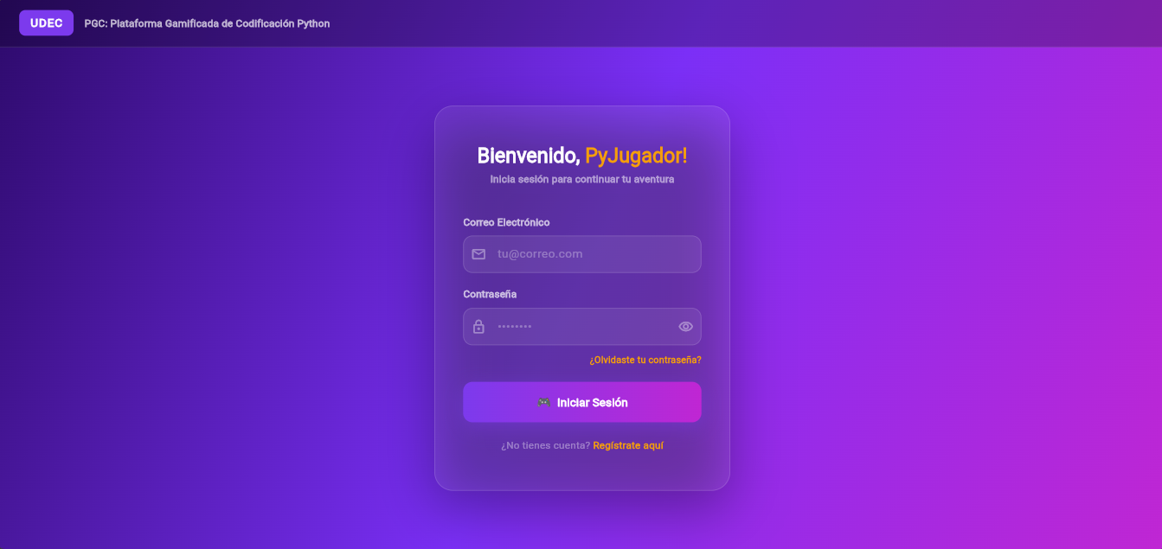

3. Panel Principal (Dashboard)
El Dashboard es la pantalla central de la plataforma. Desde aquí puedes acceder a todas las funcionalidades disponibles.

3.1 Opciones del Menú
Opción | Descripción
🎮 Iniciar Desafío | Abre el juego Flappy Bird con preguntas de Python
📚 Ruta de Aprendizaje | Accede a los nodos de contenido teórico de Python
👤 Mi Perfil | Ver tus datos, puntaje máximo e historial de partidas
🏆 Clasificación Global | Tabla de mejores puntajes (próximamente)
🎖️ Mis Logros | Medallas y logros desbloqueados (próximamente)

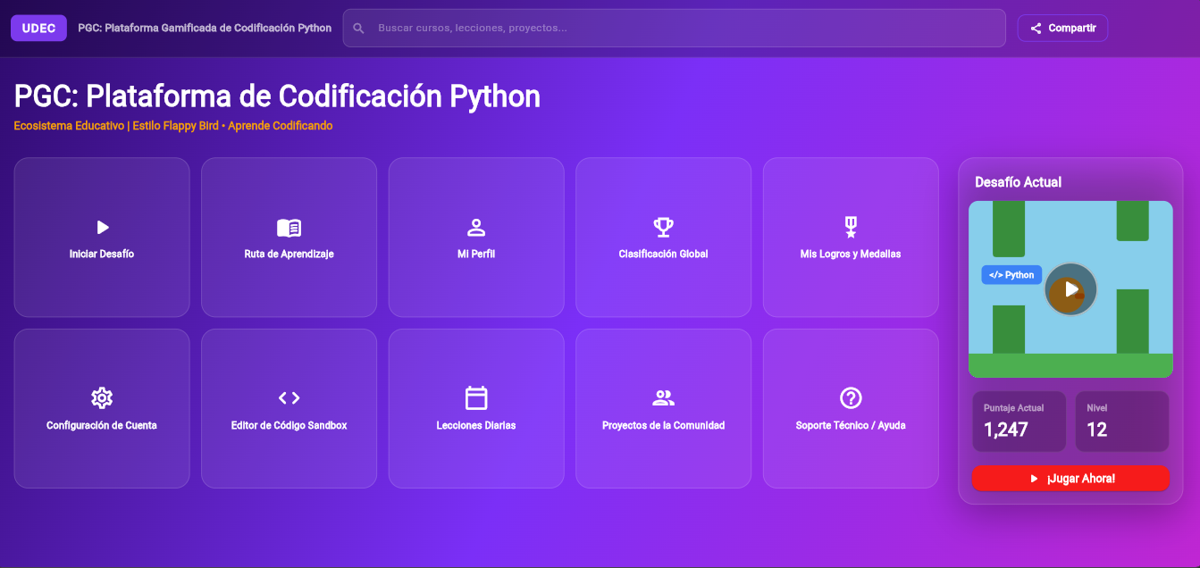

4. El Juego: Flappy Bird con Python
El juego es el componente principal de la plataforma. Combina la mecánica del clásico Flappy Bird con preguntas de programación en Python.

4.1 Cómo Seleccionar la Dificultad
Antes de iniciar el juego, debes seleccionar la dificultad:

Dificultad | Velocidad | Tamaño del hueco | Vidas
🟢 Fácil | Lenta | Amplio | 2 vidas
🔴 Difícil | Rápida | Reducido | 1 vida

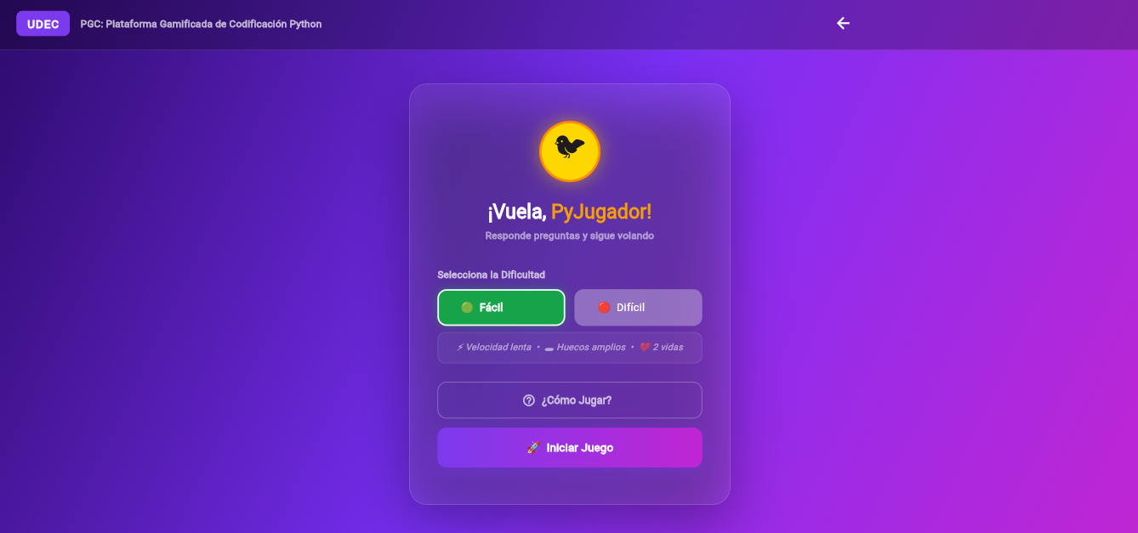

4.2 Cómo Jugar
- Haz clic en la pantalla o presiona la barra espaciadora para que el pájaro salte.
- Pasa por el espacio entre las tuberías sin tocarlas.
- Cada tubería superada suma 1 punto a tu puntuación.
- Si chocas con una tubería o el suelo, pierdes una vida.
- El marcador superior izquierdo muestra tus vidas restantes y el superior derecho tu puntaje actual.

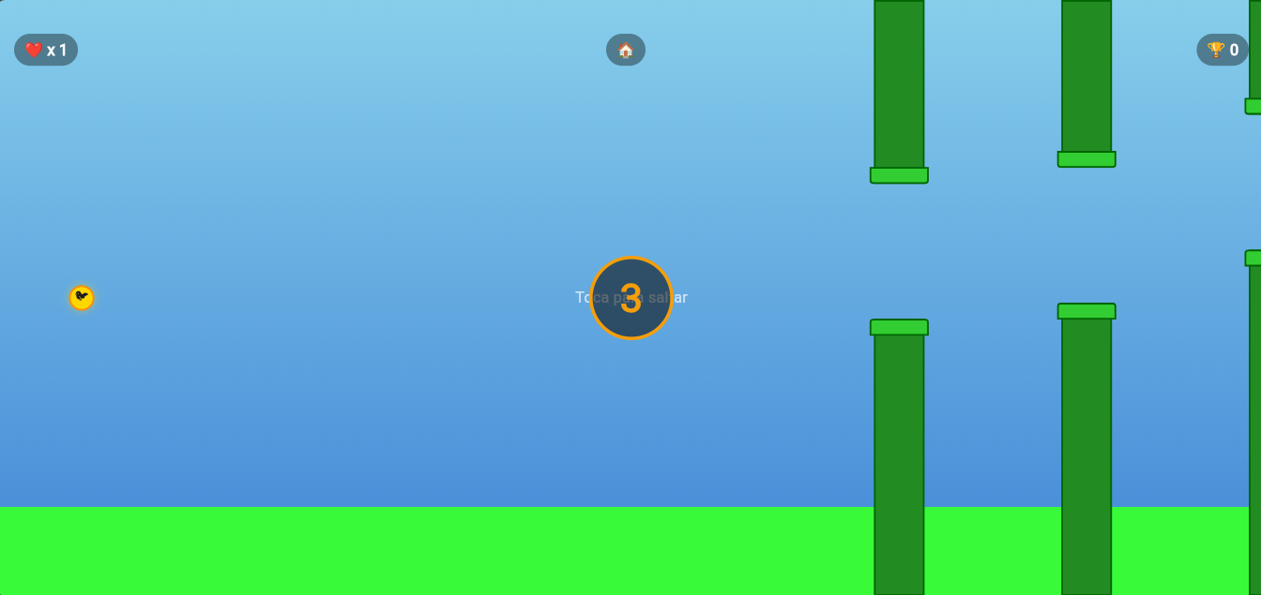

4.3 Sistema de Quiz de Rescate
Cuando pierdes todas tus vidas, el sistema te da una última oportunidad:

- Aparece una pregunta de Python sobre el tema del nivel actual.
- Selecciona la respuesta correcta entre las opciones disponibles.
- Si respondes bien: recuperas 1 vida y el pájaro reaparece en el centro del hueco de la última tubería, con una cuenta regresiva de 4 segundos para prepararte.
- Si respondes mal: el juego termina y se muestra la pantalla de Game Over.

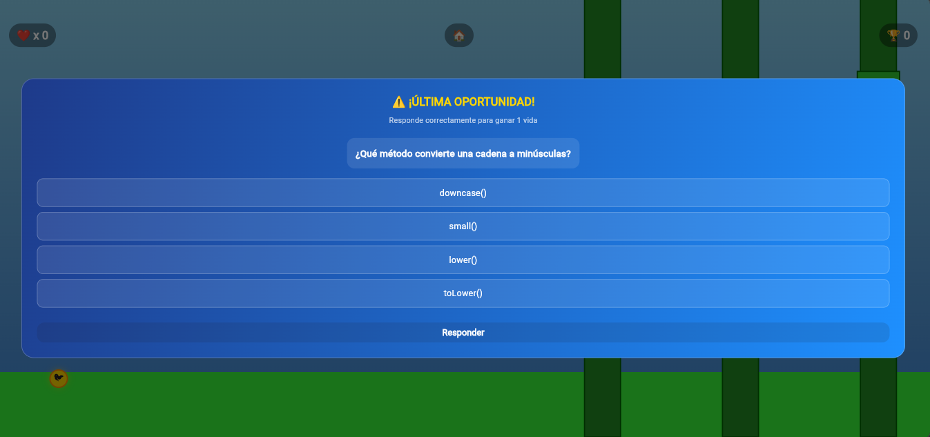

4.4 Dificultad de las Preguntas
Las preguntas se adaptan automáticamente según tu puntaje acumulado:

Puntaje | Nivel de Pregunta | Temas
0 - 4 puntos | Fácil | Variables, tipos de datos, print (), if, import
5 - 9 puntos | Intermedio | Clases, operadores, listas, input (), set, pop ()
10+ puntos | Avanzado | Lambda, tuplas, errores, enumerate, yield, comprensiones

4.5 Pantalla de Game Over
Al terminar la partida, se muestra un resumen con:
- Puntaje final obtenido en la partida.
- Cantidad de preguntas respondidas correctamente.
- Cantidad de preguntas respondidas incorrectamente.
- Dificultad seleccionada.

Desde esta pantalla puedes reintentar la partida o volver al menú principal. El puntaje se guarda automáticamente en tu perfil.

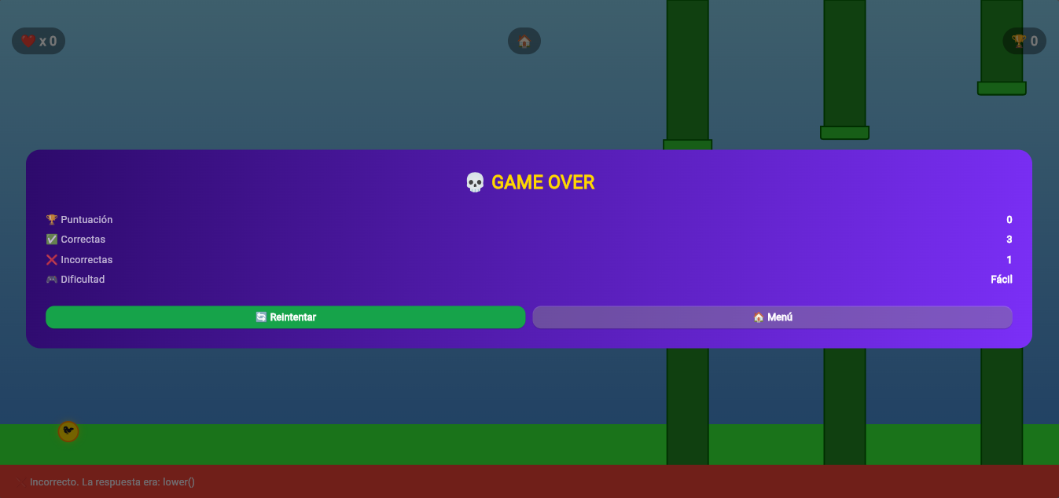

5. Ruta de Aprendizaje

La Ruta de Aprendizaje es un sistema de nodos progresivos que cubre los conceptos fundamentales de Python. Cada nodo debe completarse en orden para desbloquear el siguiente.

5.1 Nodos Disponibles

# | Tema | Contenido
1 | Variables | Tipos de datos, reglas de nombrado, asignación
2 | Condicionales | if, elif, else, operadores de comparación y lógicos
3 | Bucles | for, while, range (), break, continue, pass
4 | Listas | Creación, acceso, métodos, slicing, comprensiones
5 | Funciones | def, parámetros, return, lambda, buenas prácticas
6 | Diccionarios | Pares clave-valor, métodos, recorrido, anidados
7 | Clases y POO | Clases, objetos, herencia, los 4 pilares de POO
8 | Manejo de Errores | try, except, else, finally, raise, errores comunes

5.2 Cómo Completar un Nodo

- Haz clic sobre el nodo activo (color azul).
- Lee el contenido teórico completo.
- Cuando estés listo, haz clic en "¡ENTENDIDO, HACER PREGUNTA!".
- Responde la pregunta de opción múltiple.
- Si respondes correctamente, el nodo se marca como completado (verde) y se desbloquea el siguiente.
- Si la respuesta es incorrecta, puedes volver a intentarlo.

🔒 Nodos bloqueados
Los nodos con candado no pueden accederse hasta completar el anterior. Esto asegura un aprendizaje progresivo y ordenado.

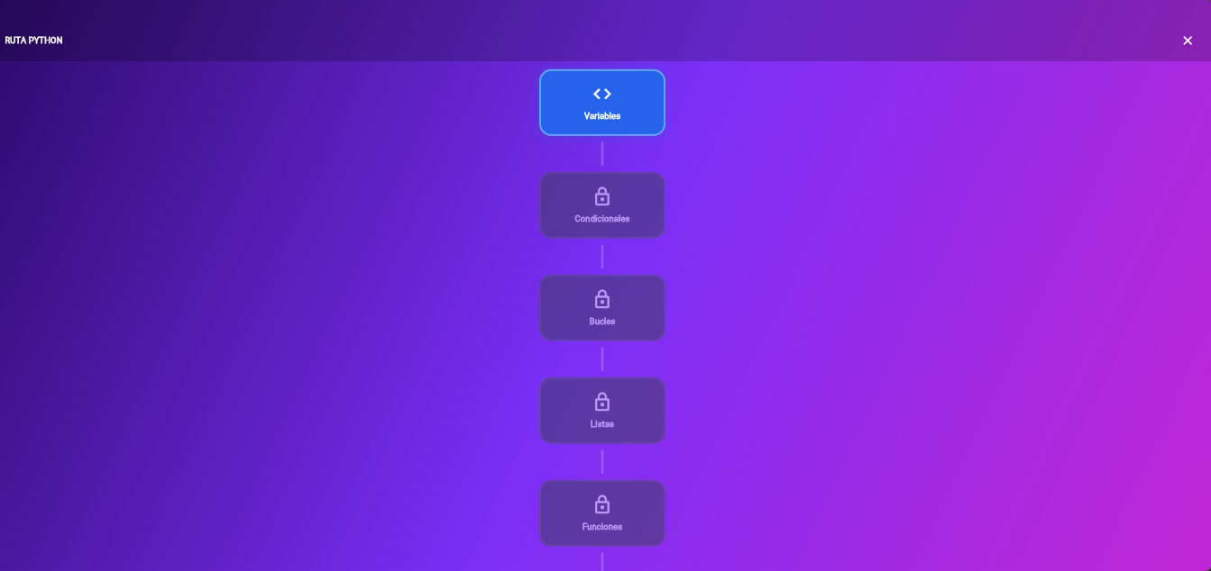

6. Mi Perfil
La pantalla de perfil muestra toda la información relacionada con tu cuenta y desempeño en la plataforma.

6.1 Información Mostrada
- Avatar con tus iniciales y tu nombre completo.
- Correo electrónico registrado.
- Highscore: tu mejor puntaje histórico en el juego.
- Total de partidas jugadas.
- Historial de las últimas 10 partidas con puntaje, respuestas correctas/incorrectas y fecha.

6.2 Actualizar Datos
Haz clic en el botón "Actualizar datos" para sincronizar la información más reciente desde el servidor. Esto es útil después de jugar varias partidas.

6.3 Cerrar Sesión
Para salir de tu cuenta, haz clic en el botón "Cerrar Sesión" ubicado en la esquina superior derecha. Serás redirigido a la pantalla de inicio de sesión.

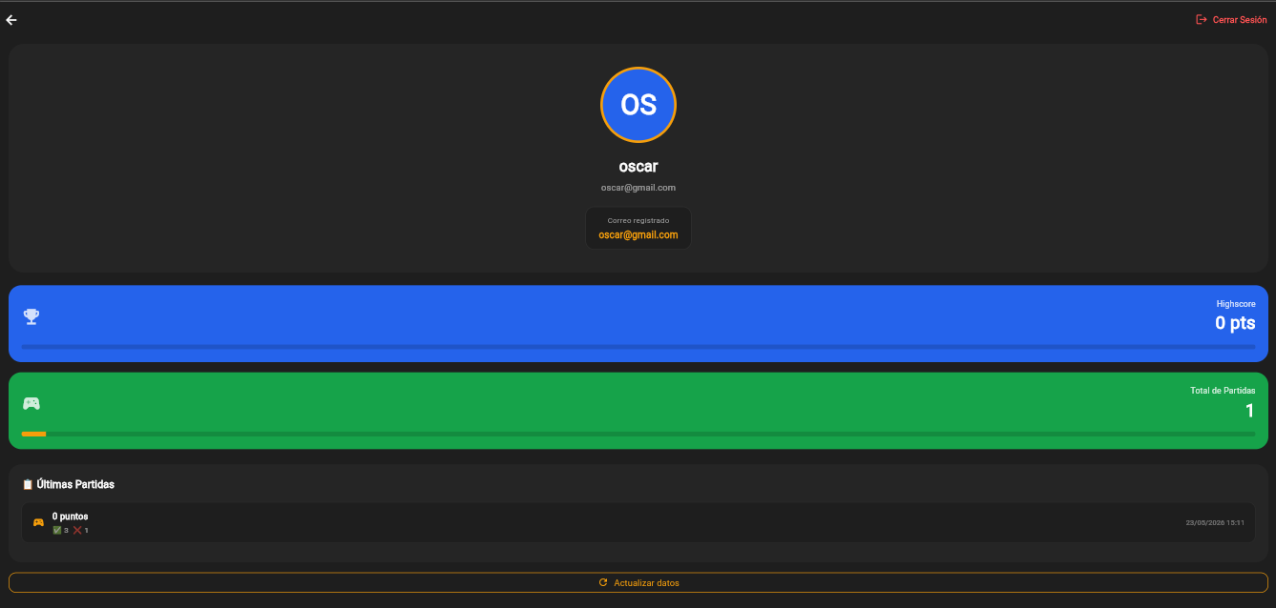

8. Glosario de Términos
Término | Definición
PGC | Plataforma Gamificada de Codificación Python
Dashboard | Panel principal de la aplicación con acceso a todas las funcionalidades
Highscore | Mejor puntaje registrado históricamente por un usuario
Nodo | Unidad de aprendizaje en la ruta de Python con contenido y pregunta
Quiz de Rescate | Pregunta que aparece al perder todas las vidas para recuperar una
Tubería | Obstáculo del juego por el que el pájaro debe pasar
Cuenta regresiva | Pausa de 4 segundos tras responder correctamente el quiz para reanudar el juego
Flutter | Framework de Google para crear aplicaciones multiplataforma
Django | Framework de Python para el desarrollo del servidor y API REST
API REST | Interfaz de comunicación entre el frontend y el backend del proyecto

PGC — Plataforma Gamificada de Codificación Python | Universidad de Cundinamarca (UDEC) | 2026

